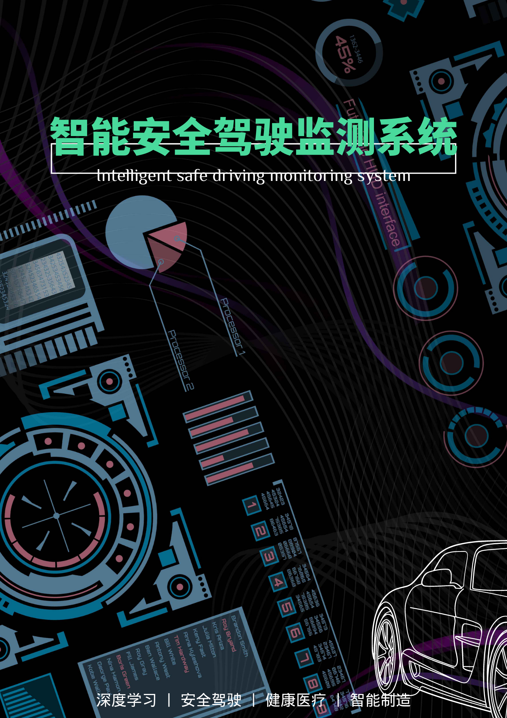

**xxxx技术有限公司**

东软集团股份有限公司

智能安全驾驶监测系统

需求调研报告

# 文件信息

|  |  |  |  |
| --- | --- | --- | --- |
| 文件状态： | [ √ ] 草稿文件  [ ] 正式文件  [ ] 更改正式文件 | 当前版本： | V1.0.0 |
| 作 者： | 梅雨欣、黄海龙、裘鸿嘉、王晶、陈心怡 |
| 审 核： |  |
| 完成日期： | 2022.10.26 |
| 文档编号： | 20221026ZNJS | 文档标题： | 软件项目需求调研报告 |
| 文档类别： | 需求规格说明书 | 提交人员： | 梅雨欣、黄海龙、裘鸿嘉、王晶、陈心怡 |
| 文 件 名： |  | | |
| 文件摘要： |  | | |
| 项目名称： |  | | |
| 当前阶段： | 需求调研阶段 | | |
| 版权所有： |  | | |

# 修改历史

|  |  |  |  |  |  |
| --- | --- | --- | --- | --- | --- |
| **日期** | **版本** | **作者** | **修改内容** | **评审号** | **更改请求号** |
| 2022-10-26 | V1.0.0 | 梅雨欣、黄海龙、裘鸿嘉、王 晶、陈心怡 | 定义文件模板、完成文档初版，编写总体需求说明 |  |  |
|  |  |  |  |  |  |
|  |  |  |  |  |  |

# 目录

一、 引言 6

1.1、 编写目的 6

1.2、 文档范围 6

1.3、 预期用户描述 6

1.4、 参考资料 7

二、 项目描述 7

2.1、 项目背景 7

2.2、 项目名称 7

2.3、 项目概述 7

2.4、 项目关联性 10

2.5、 设计和实现上的限制 10

2.6、 假定条件和约束 10

2.7、 名词/术语解释 10

三、 用户环境描述 11

3.1、 用户单位组织结构 11

3.2、 用户部门设置与职责 11

3.3、 用户业务关系描述 11

3.4、 系统面向的用户群 11

3.5、 关键计算机资源 11

3.6、 用户环境中的其他应用系统分布 11

四、 功能性需求描述 12

4.1、 用户各部门当前的工作模式 12

4.2、 构建该系统的目标 13

4.3、 功能结构图 14

4.4、 功能点需求 14

4.5、 接口需求 15

五、 非功能性需求描述 15

5.1、 系统环境需求 15

5.2、 易用性和用户体验需求 15

5.3、 软硬件技术需求 15

5.4、 安全性需求 16

5.5、 可维护性需求 16

5.6、 对培训的需求 16

六、 其他 16

6.1、 软件应当遵循的标准或规范 16

6.2、 定义、首字母缩写词和缩略语 17

6.3、 附件 17

# 引言

## 编写目的

1. 本文档为“智能安全驾驶监测系统”的产品需求文档，主要作为确认需求、用户与开发人员之间沟通、系统分析设计以及系统总体测试的依据；
2. 本文档可以作为项目验收标准之一；
3. 本文档可以作为软件维护的参考资料。

## 文档范围

1. 此产品说明书涵盖了用户定位、凝练的产品各项需求、产品的功能与介绍（包含智能安全驾驶监测系统APP、门户网站、后台管理系统等）。
2. 智能安全驾驶监测系统以此文档为开发依据，在开发过程中尽量解决遇到的问题，为用户呈现最好的平台效果。
3. 本文档包括 [项目描述]、[用户环境描述] ……等几个章节，并：
   1. 在 [项目描述] 章节中描述了项目基本背景和设计信息；
   2. 在 [用户环境描述] 章节中描述了单位结构、职责、以及用户群体等信息；
   3. 在 [功能性需求描述] 章节中描述了工作模式、软件的功能结构与需求等信息；
   4. 在 [非功能性需求描述] 章节中描述了系统环境、用户体验、技术、安全性等需求信息。

## 预期用户描述

表1-1 用户需求描述表

|  |  |
| --- | --- |
| 用户角色 | 需求描述 |
| 驾驶员 | **主要需求：**需要在驾驶过程中进行驾驶行为监控、酒驾监控、健康监控、用车参数、数据分析等。在突发异常情况可以通过移动端APP紧急救助亲属和发送呼救信号给附近驾驶员，同时显示健康状况和急救贴士，避免悲剧发生。获取附近驾驶员的呼救信号和位置情况，以便及时前往帮助。 |
| 驾驶员亲属 | **主要需求：**希望能够掌握驾驶员的情况，联系和提醒驾驶员，确保行车安全。在紧急情况可以获取驾驶员的实时位置等信息。 |
| 游客 | **主要需求：**希望通过项目的门户网站获取项目产品信息，包括应用场景、使用手册、移动端下载地址等。 |
| 后台管理员 | **主要需求：**通过简明有效的操作对系统进行管理并汇总用户需求反馈。完善算法模型的准确性，保障驾驶员的安全，让一切高枕无忧。 |

## 参考资料

本文档的所有参考文献如下：

表1-2 参考资料

|  |  |  |  |  |
| --- | --- | --- | --- | --- |
| 名称 | 日期 | 作者 | 版本 | 出版社 |
|  |  |  |  |  |
|  |  |  |  |  |

# 项目描述

## 项目背景

东软在汽车电子领域有着近 30 年服务全球汽车厂商的开发经验与技术积累，专注于辅助驾驶核心技术的研发与产品化。覆盖视频分析、嵌入式高性能计算、传感器融合等辅助驾驶系统相关领域。智能视觉、传感器融合、车辆控制相关国内外专利 100 余项，包括：车道偏离、交通标志识别、道路标线识别、车辆检测、行人检测、障碍物检测等。2007 年成为国际标准化组织 ISO/TC204 成员， 国内ITS 标委会及汽标委成员。具备 ISO 9001 标准质量保证体系、通过ISO26262、EMARK 认证的开发体系。在汽车电子领域，拥有专业的测试和评价团队，系统的测试流程及配套设施。其中，东软的车载信息娱乐系统覆盖全球 60 多个国家， 应用于全球 Top30 汽车品牌中的 85%。在“软件定义汽车”时代，释放巨大能量， 为用户提供更加极致的驾乘体验。

智能安全驾驶监测系统是指搭载先进传感器、控制器、执行器等装置，融合现代通信与网络技术，实现车与人的智能信息交换共享，具备复杂的环境感知、智能决策、协同控制和执行等功能。在汽车准备行驶或行驶过程中随时来获取驾驶员状态，收集数据，进行判别驾驶行为，并结合导航仪地图数据，进行系统的运算与分析，从而预先让驾驶者察觉到可能发生的危险，有效增加汽车驾驶的舒适性和安全性。近年来安全驾驶辅助系统市场增长迅速，原来这类系统局限于高端市场，而现在正在进入中端市场，与此同时，许多低技术应用在入门级乘用车领域更加常见，经过改进的新型传感器技术也在为系统部署创造新的机会与策略，同时安全驾驶拓展到健康检测，为汽车用户提供更贴心的服务，提高用户用车体验感。

## 项目名称

东软集团股份有限公司 - 智能安全驾驶监测系统

## 项目概述

**2.3.1 目标**

智能安全驾驶监测系统希望在满足企业对搭载先进传感器、控制器、执行器等装置，融合现代通信与网络技术，实现车与人的智能信息交换共享，具备复杂的环境感知、智能决策、协同控制和执行等功能，针对安全驾驶和健康监测两大模块，为汽车用户提供更贴心的服务，并加入大量可视化元素，从而方便查询驾驶员数据、车辆数据、相关数据，进行统一的分析。本系统为了用户可以更好的查询，选用了ssm后端和Vue前端框架开发智能安全驾驶监测系统，可以分析以及查询行为分析、健康分析之后的数据，并且给予展示、统计，系统每个模块的流程具有相似性，提高用户用车体验感，实现以下4大目标：

1. 运行流畅，缩短用户访问任意功能路径长度
2. 视图清晰，信息浏览与数据对比直观且友好
3. 智能辅助，优化深度学习算法保障驾驶安全
4. 健康保障，软硬件数据分析并提供呼救帮助

**2.3.2总体流程**

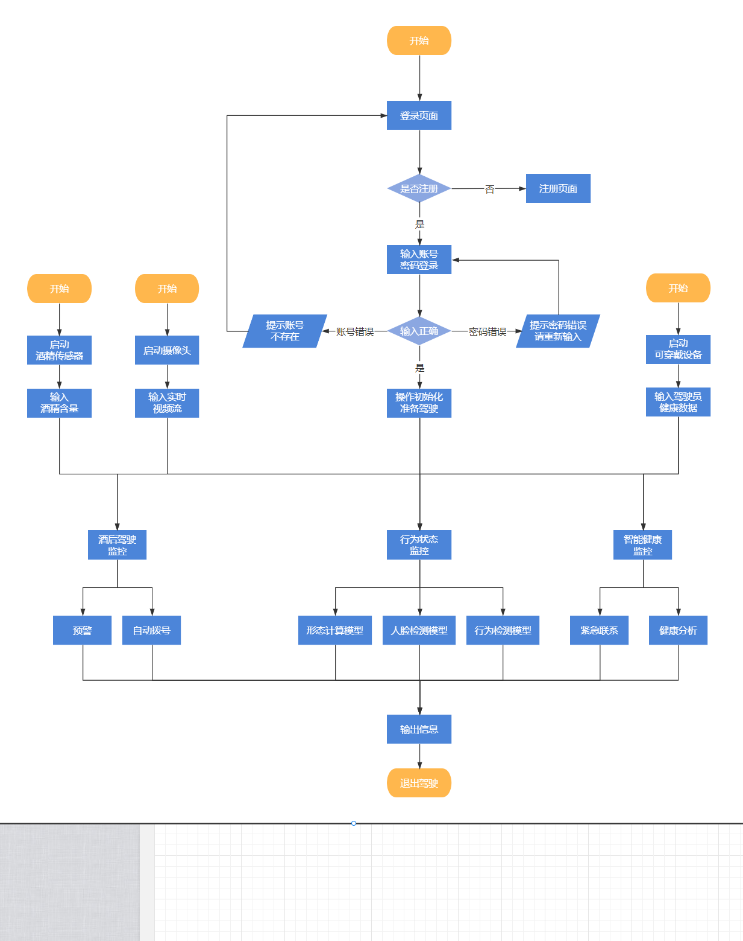

图2-1 产品总体流程

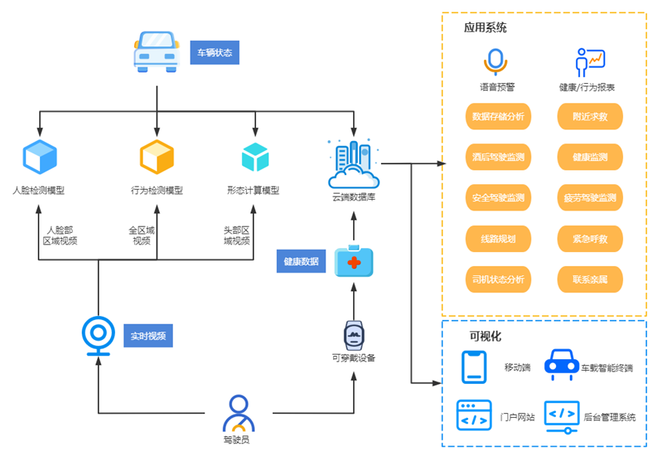

图2-2 产品架构图

**2.3.3功能摘要**

表2-1 产品功能摘要表

|  |  |  |  |
| --- | --- | --- | --- |
| 功能模块 | 主要  功能点 | 功能描述 | 优先级 |
| 功能模块1：  酒后驾驶监控系统 | 酒精检测模块 | 使用酒精传感器，主要用于判断驾驶前司机是否酒驾，有则语音预警同时自动拨打亲属电话。 | 高 |
| 功能模块2：  驾驶员行为状态监控系统 | 安全驾驶预警模块 | 使用形态计算模型计算驾驶员头部朝向和目视朝向，使用人脸检测模型检测人脸中眨眼、打哈欠等情况，使用行为检测模型用于检测驾驶员在驾驶期间的行为动作，包括抽烟、喝水、使用手机等。该模块通过分析判定，主要用于对判定为存在疲劳、分心状态的驾驶员进行处理，语音提醒。 | 高 |
| 信息采集模块 | 该模块主要用于采集车辆参数（如里程数、驾驶时间等）、实时驾驶行为、健康数据等，并进行分析反馈。 | 中 |
| 功能模块3：  智能健康监控系统 | 健康分析 | 通过可穿戴设备获取健康指数，对进行驾驶员进行健康分析并处理。 | 低 |
| 紧急救助 | 在突发异常情况时，可以紧急救助亲属，以免悲剧发生。为车主的身体健康提供很好的监测保护。 | 高 |

## 项目关联性

**编写建议：**描述该项目与其他相关事物的关联性。应包括如下信息：

1. 与其他现有软件系统的关联性；
2. 对现有客户环境（IT环境、管理措施等）造成的影响；
3. 对以后可能建设的其他系统造成的长期影响；
4. 其他认为应该包括的信息…

## 设计和实现上的限制

**编写建议：**描述该项目的需求调研和分析、设计以及开发实现过程中可能会遇到的技术性限制；

例如：

1. 软件实现技术上的要求；
2. 与其他关联系统的对接要求；
3. 预留接口或扩展性的要求；
4. 其他认为应该包括的信息…

## 假定条件和约束

**编写建议：**描述该项目的需求调研和分析、设计以及开发过程中可能会遇到的非技术性条件和限制，例如：

假定性条件：

1、对目标用户文化程度和计算机操作水平、财务知识水平等方面的假设；

限制性条件：

1. 项目建设时间上的要求；
2. 团队人员或人资条件上的限制和要求；
3. 其他认为应该包括的信息…

## 名词/术语解释

**编写建议：**列出本文档所涉及到的关于客户需求领域的行业或专业技术特有的(专用)名次/和术语并给出符合实际情况的解释说明；编写格式如下：

|  |  |  |  |  |
| --- | --- | --- | --- | --- |
| 中文全称 | 中文简称 | 英文全称 | 英文简称 | 解释说明 |
|  |  |  |  |  |
|  |  |  |  |  |

# 用户环境描述

## 用户单位组织结构

团队是由多位极具创新力的成员组成，根据成员能力和特点的不同，每位成员承担着不同的任务。项目经理将项目进行分块，大致分配任务，成员并对每块内容进行具体讨论，精确到细节。团队合作通常采取矩阵制，达到高效完成项目的目的。

本公司遵照职能式组织结构布局各部门，公司为三级制，保证了决策的权威性及项目的顺利执行。从上至下各级部门由专业管理人员负责，保证了公司的正常运营。

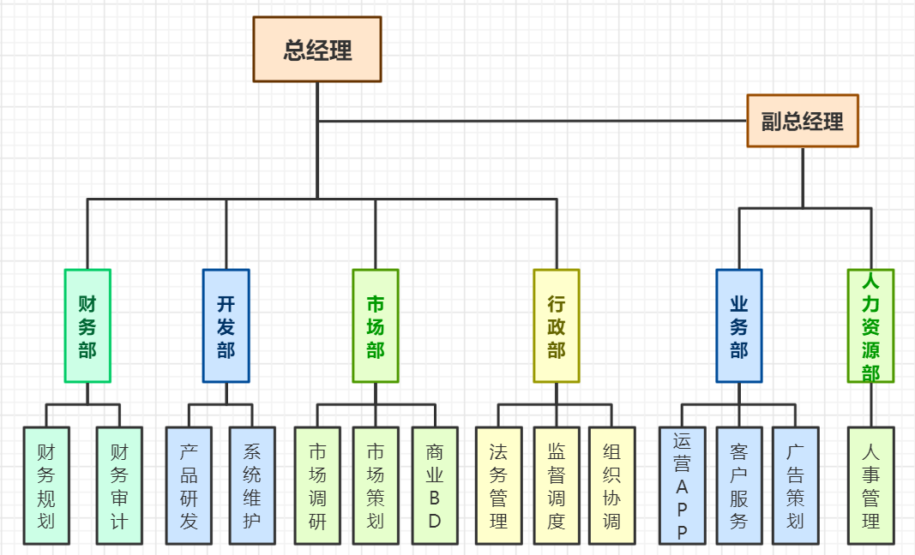

图3-1 公司组织架构图

## 用户部门设置与职责

按业务组织结构划分成不同的职责部门或分支机构，分别对每个部门或分支机构进行描述。描述的内容包括：

1. 部门名称；
2. 每个部门的描述，主要描述他们的职责。

表3-1 部门设置职责表

|  |  |
| --- | --- |
| **职能部门** | **职务说明** |
| **总经理** | 1、负责公司发展战略与经营计划管理。  2、对各部门进行指导，做出相应决策。  3、管理经营层管理人员。  4、企业规章制度建设与监督实施。 |
| **副总经理** | 1、在总经理的领导下，分管公司业务和人力资源工作。  2、负责协调各部门之间的关系。  3、负责实施公司人力资源规划、绩效管理及考核办法。 |
| **财务部** | 1、负责公司的财务规划，分析公司不同阶段的盈利与亏损，对公司推出的活动或项目进行资金的预算。  2、负责组织完善公司的经营考核体系，完善公司的财务核算制度与体系，进行财务审计，组织公司日常财务核算，进行全面财务报告。 |
| **开发部** | 1、负责公司产品研发，掌握管理公司的整体核心技术，组织制定和实施重大技术决策和技术方案。  2、负责项目系统维护，定期检测平台的安全性与操作性能，保障 APP 的正常运营。 |
| **市场部** | 1、负责进行适当市场调研与市场营销，分析市场的竞争与变化，消费者的需求与烦恼，改良营销形式，吸引更多用户入驻。  2、制定各阶段实施目标，活动的策划及组织。根据各种活动的目标，收集相关信息资料根据新型市场环境负责做出各种相关的活动策划并督促、安排、检查活动的举行。 |
| **行政部** | 1、负责处理公司所面对的司法、维权问题，维护公司合法利益。  2、负责对公司的行政工作进行检查监督。  3、负责公司日常行政事务的组织协调。 |
| **业务部** | 1、根据公司不同时期的目标策划相应的活动，前期主要策划如何吸引更多用户活动，以确保APP的推广，后期则需根据公司不同需求不断改良创新。  2、负责线上咨询工作为用户解惑，处理用户投诉，提高用户体验。 |
| **人力资源部** | 1、负责招聘、培训、绩效考评、薪酬管理等。  2、协调员工关系，为员工提供良好的人际环境。 |

## 用户业务关系描述

**编写建议：**以关系图的方式加文字说明的方式，描述该软件系统所计划完成的系统业务，以及该业务在内部的工作流情况，还有该业务的相关部门的接口情况。注意本图示需要表明业务关联关系而非数据关联关系。

## 系统面向的用户群

1. **驾驶员**

驾驶员经过注册后，可以用账号密码登录移动端，可以在驾驶过程中进行驾驶行为监控、酒驾监控、健康监控、用车参数、数据分析等。在突发异常情况可以通过移动端紧急救助亲属和发送呼救信号给附近驾驶员，同时显示健康状况和急救贴士，避免悲剧发生。相对的，也可以获取附近驾驶员的呼救信号和位置情况，以便及时前往帮助。

1. **驾驶员亲属**

亲属经过注册绑定驾驶员后，可以用账号密码登录移动端，能够掌握驾驶员的情况，联系和提醒驾驶员，确保行车安全。在紧急情况可以获取驾驶员的实时位置等信息。

1. **访客**

无需注册登录，访客可以直接访问本项目的门户网站，获取项目产品信息，包括应用场景、使用手册、移动端下载地址等。

1. **后台管理员**

管理员经过注册并确认身份后，可以通过账号密码登录后台管理系统，通过简明有效的操作对系统进行管理并汇总用户需求反馈，完善算法模型的准确性，保障驾驶员的安全，让一切高枕无忧。

## 关键计算机资源

**编写建议：**列出该软件所涉及到的所有部门和机房的软硬件资源情况、设备要求等；

## 用户环境中的其他应用系统分布

**编写建议：**列出该软件所涉及到的用户环境中的其他所有应用系统的分布情况；应该包括：

1. 其他应用系统的名称；
2. 责任部门；
3. 应用系统功能概述；
4. 部署的服务器以及机房；
5. 其他认为应该包括的信息…

# 功能性需求描述

## 用户各部门当前的工作模式

**编写建议：**该章节描述调研过程中发现的，客户业务实际的操作情况，建议以表格、流程图等形式进行说明。并且按照如下列出的格式分部门分层面进行描述：

### 部门一[部门名称]

#### 工作内容

**编写建议：**描述该部门之前（未用软件进行工作管理）的主要工作内容和工作职责。

#### 工作流程

**编写建议：**描述该部门相关工作的处理流程，建议以流程图形式进行描述；

#### 涉及到的表单

**编写建议：**描述该部门各项工作处理过程中，可能涉及到的各种单据，描述的内容应包含如下信息：

1. 每项单据的名称和用途；
2. 单据流转的流程；
3. 单据牵涉到的相关人员；
4. 单据的标准填写格式。

建议提供相关单据的附件。

#### 与其他部门的关系

**编写建议：**描述该部门各项工作在执行处理过程中可能会牵涉到的其他部门，以及其他部门的处理内容；

#### 存在的问题

**编写建议：**描述该部门各项工作之前执行过程中存在的各项问题；以及为什么要用软件管理的方式来体改之前的执行操作方式。

### 部门二

[参考部门一]

### 部门N…

[参考部门一]

## 构建该系统的目标

**编写建议：**介绍本软件系统的建设目的，从用户的角度描述该系统建立后应该达到的预期目标。可以从以下几个方面进行描述：

### 管理目标

**编写建议：**描述客户领导层/管理层对本软件系统的建设要求：

例如：

1. 客户希望该系统建立后能在管理上、业务流程上规范解决的问题；
2. 希望能够通过该软件系统达到什么样的使用效果和目标；
3. 系统该软件系统能出什么报表数据，或者用该软件系统能提高哪些工作效率等等；

### 使用目标

**编写建议：**对具体业务上来说，客户系统通过该系统能够实际解决的问题。该内容的编写应参考具体每个使用部门的意见。

### 业绩目标

**编写建议：**描述该软件系统上线应用后计划实现的业绩目标：

例如：

1. 减少多少行政办公时间工作时的计算；
2. 减少多少办公耗材资源的计算；
3. 对行政效率提升的具体计算；
4. 对数据统计效率提升的具体计算；
5. 对产能提高的具体计算；
6. 其他…

## 功能结构图

智能安全驾驶监测系统按功能分为酒后驾驶监控系统、驾驶员行为状态监控系统和智能健康监控系统三个子系统，移动端、后台管理系统、门户网站三个平台。

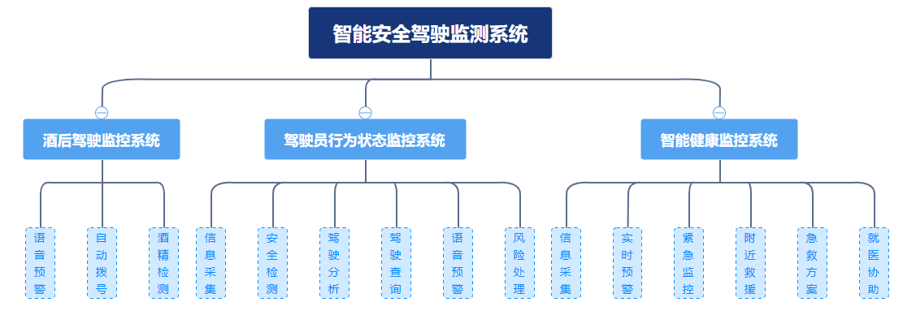

图4-1 系统功能图

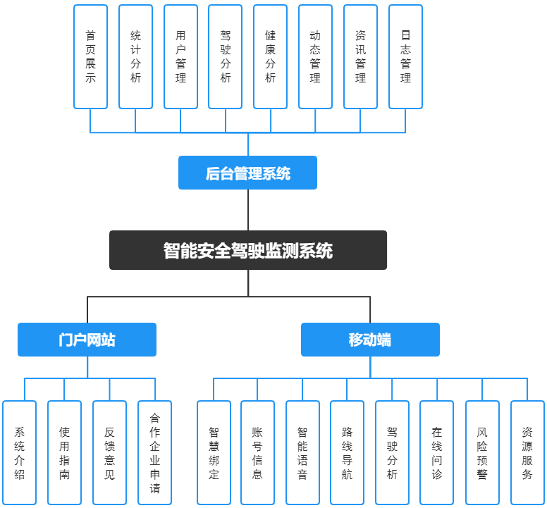

图4-1 系统服务平台模块图

## 功能点需求

**编写建议：**该章节描述调研过程中发现的，客户对软件具体功能点的要求，建议以表格、流程图加文字的形式进行说明，按照不同的功能点进行列举方式描述。格式建议如下：

### 功能点一

#### 业务描述

**编写建议：**描述该功能点实际处理的业务情况，以及在这个业务中应该注意的细节、要点,以及工作目标等等。

#### 用例及关键数据

**编写建议：**以用例图加文字说明的形式，呈现该业务所有参与者及其用例的执行过程，以及他们之间的关系，还应该包括每个用例所涉及处理的数据以及所涉及到的单据。

#### 业务流程图

**编写建议：**以流程图加文字说明的形式，描述该功能点的业务流程，明确各个业务流程的节点，对象和内容。

#### 与其他功能点的关系

**编写建议：**描述该功能点与其他功能点的关系，例如需要从其他功能模块调去数据，根据其他功能点的执行结构进行条件判断处理等等。

#### 子功能点

**编写建议：**描述该功能点可能存在的子功能点，以便对整体功能进行更加明确的划分；格式直接参照上面的四项内容即可。

### 功能点二

[参考功能点一]

### 功能点N…

[参考功能点一]

## 接口需求

在功能设计中常用的接口是http，双方通过http地址保持数据同步和通信。在设计具体的数据同步接口时，由开发根据需求设计合理的方式，然后产品可帮助开发一起确定所选方式是否满足业务需要。除非业务上有特殊要求，则在软件所涉及到的内部接口和外部接口需求中可指定具体的方式。

### 用户接口需求

表4-1 用户接口表

|  |  |  |
| --- | --- | --- |
| **接口信息** | **用户输入** | **回答信息** |
| **注册接口** | 输入用户名，密码 | 注册成功则进入主页，否则提示注册失败 |
| **登录接口** | 输入用户名，密码 | 验证成功则进入主页，否则提示验证失败 |
| **通知接口** | 无输入 | 为用户发布紧急情况，交通状况等通知 |
| **个人中心接口** | 无输入或输入用户信息 | 显示用户个人信息或修改用户个人信息 |
| **查看健康图表接口** | 穿戴设备监测到的实时生命体征信息 | 显示实时各项生命体征信息 |
| **拨打电话/联系亲友接口** | 用户选择对应的联系人 | 根据用户选择的联系人，进行拨打电话 |
| **导航接口** | 用户输入目的地并选择路线 | 根据用户选择的路线，为用户导航 |
| **天气预报接口** | 无输入 | 显示近几天的天气情况 |
| **音乐接口** | 无输入 | 为用户播放音乐 |
| **在线问诊接口** | 用户描述的身体情况 | 为用户进行在线诊断 |
| **车内环境监测接口** | 采集到的各项车内环境信息 | 显示各项车内环境实时信息 |
| **驾驶历史接口** | 用户之前的驾驶数据 | 显现用户驾驶的历史数据 |
| **驾驶分析接口** | 用户之前的驾驶数据 | 对用户驾驶行为进行分析 |
| **驾驶小报接口** | 用户之前的驾驶数据 | 为用户生成驾驶小报 |
| **动态接口** | 用户输入的文字、图片信息 | 为用户发布动态 |
| **资讯接口** | 无输入 | 显示相关驾驶行为和健康医疗的资讯 |
| **数据管理接口** | 无输入 | 展示数据管理信息 |
| **日志管理接口** | 无输入 | 展示日志信息 |

### 内部接口需求

表4-2 后台管理系统内部元素之间的接口安排表

|  |  |  |  |
| --- | --- | --- | --- |
| **接口名称** | **元素1** | **元素2** | **功能** |
| /administrator  /addUser | 后台管理系统 | 用户管理 | 添加用户 |
| /administrator  /deleteUser | 后台管理系统 | 用户管理 | 删除用户 |
| /administrator  /updateUser | 后台管理系统 | 用户管理 | 更新用户信息 |
| /administrator  /queryUser | 后台管理系统 | 用户管理 | 查询用户 |
| /administrator  /addData | 后台管理系统 | 数据管理 | 增加驾驶数据 |
| /administrator  /queryDriveData | 后台管理系统 | 数据管理 | 获取驾驶数据 |
| /administrator  /deleteDriveData | 后台管理系统 | 数据管理 | 删除驾驶数据 |
| /administrator  /updateDriveData | 后台管理系统 | 数据管理 | 更新驾驶数据 |
| /administrator  /getHealthData | 后台管理系统 | 数据管理 | 获取健康报表 |
| /administrator  /updataHealthData | 后台管理系统 | 数据管理 | 更新健康报表 |
| /administrator  /getDoctorData | 后台管理系统 | 数据管理 | 获取问诊记录 |
| /administrator  /addDoctorData | 后台管理系统 | 数据管理 | 添加问诊记录 |
| /administrator  /deleteDoctorData | 后台管理系统 | 数据管理 | 删除问诊记录 |
| /administrator  /deleteLog | 后台管理系统 | 日志管理 | 删除系统日志 |
| /administrator  /queryLog | 后台管理系统 | 日志管理 | 查询系统日志 |
| /administrator  /addLog | 后台管理系统 | 日志管理 | 添加系统日志 |

表4-3 前后端通信内部接口设计表

|  |  |  |  |
| --- | --- | --- | --- |
| **接口名称** | **元素1** | **元素2** | **功能** |
| /login | 移动端/Web/后台管理系统 | 登录模块 | 用户登录 |
| /register | 移动端/Web/后台管理系统 | 注册模块 | 用户注册 |
| /personal  /getInfo | 移动端/Web/后台管理系统 | 个人信息查询模块 | 查看个人信息 |
| /personal  /updateInfo | 移动端/Web/后台管理系统 | 个人信息修改模块 | 修改个人信息 |
| /personal  /feedback | 移动端/Web | 反馈模块 | 反馈信息 |
| /notice  /systemInfo | 移动端/Web | 系统通知模块 | 为用户发布紧急情况通知 |
| /data  /driveData | 移动端/Web/后台管理系统 | 行为监测模块 | 管理驾驶记录 |
| /data  /healthData | 移动端/Web/后台管理系统 | 行为监测模块 | 健康报表管理 |
| /data  /doctorLog | 移动端/Web/后台管理系统 | 行为监测模块 | 问诊记录管理 |
| /administer  /log | 后台管理系统 | 日志模块 | 系统日志管理 |
| /administer  /getAnalyze | 后台管理系统 | 统计分析模块 | 查看统计分析 |

### 外部接口需求

表4-4 外部接口表

|  |  |
| --- | --- |
| **接口名** | **兼容性需求** |
| **后台管理系统** | Tomcat服务器，JVM环境，Windows10操作系统 |
| **移动端** | Android系统版本6.0及以上 |
| **Web端** | 各主流浏览器，如火狐、chrome等，Blink内核、Gecko内核或Webkit内核的浏览器 |

# 非功能性需求描述

## 系统环境需求

表5-1 系统运行环境

|  |  |  |  |
| --- | --- | --- | --- |
| **编号** | **软件名称** | **版本号** | **类型** |
| 1 | CentOS Linux | 8.0 | 服务器操作系统 |
| 2 | MySQL | 8.0.1 | 数据库 |
| 3 | Google Chrome | 72.0.3626.81 | 浏览器 |
| 4 | IIS | 9 | 服务器 |
| 5 | JRE | 1.8.0 | Java运行环境 |
| 6 | Android | 8.0 | Android支持最低版本 |
| 7 | torch | 1.8.0 | Python训练、运行模型 |
| 8 | Microsoft Edge | 100.0.1185.29 | 浏览器 |
| 9 | Tomcat Apache | 8.5 | 局域网服务器 |
| 10 | Redis | 6.0.6 | 数据库 |
| 11 | Windows | 10 | 操作系统 |

## 易用性和用户体验需求

模块的区分要干净清晰，一般模块的划分可以分为业务模块、系统管理模块、报表中心模块等。

1. 业务模块一般要根据要管理的对象来进行模块的区分，
2. 系统管理模块里面一般就是全局参数管理，系统数据字典，角色，用户管理等功能的管理。所有参数以及数据字典的管理尽量在系统里面都放在统一的地方，按照业务模块或者功能类别方式区分好。
3. 权限模块的管理主要是二个维度的权限管理，基本上可以解决所有企业信息管理系统的权限问题。一个维度就是功能级权限，一个就是数据级别权限。

一般来说在角色上面设置功能级别权限，在用户身上设置数据级别权限，然后每个用户可以对应多个角色。

功能的设计要采用去中心化的分布式，将输入输出相关功能开放给相关工种的人来操作，从而大大提升效率，以及降低核心业务部门对复杂系统的掌握要求。系统处理的地方尽量自动化或者智能化。

## 软硬件技术需求

硬件开发配置如下：

1. 开发工具：Keil uVision5
2. 编程语言：C
3. 硬件环境：STM32F103ZET6

软件系统采用 B/S 架构，提供优质服务，可开发工具和技术见表5-2。

表5-2 开发工具和技术

|  |  |
| --- | --- |
| **开发工具** | Android Studio |
| Visual Studio Code |
| WebStorm |
| MySQL |
| Anaconda |
| Jupyter Notebook |
| Pycharm |
| IDEA |
| **开发技术** | springboot |
| Flask |
| ECharts |
| Vue.js |
| Bootstrap |
| JQuery |
| Android |
| redis |
| torch |
| TensorFlow |

## 安全性需求

1. 数据库安全性；
2. 备份和容灾策略；
3. 数据出错时的回滚机制；
4. 系统安全性；
5. 密码安全性；
6. 防止XSS和SQL注入攻击等。

## 可维护性需求

系统的设计是基于用户在特定时期的需求，而用户的需求总是会不断的增长和变化，同时，在系统各客户端的运行过程中可能会出现系统性的错误和信息安全的问题。维护软件的正常运行往往离不开可靠、即时的售后服务，因此我们将向用户提供专业的技术支持及全程无忧的售后服务。

1. **服务响应**

我方对采购人提供7×24小时售后服务，包括邮件、电话、远程维护、驻点服务等方式。必须有足够的人员保障系统正常工作，并保证2小时响应，24小时之内解决问题。

1. **驻点服务**

维护期内应发包方要求，我方可派遣技术工程师每年不超过50人天的驻点服务。超过部分另行协商。驻点工程师完全听从发包方的一切工作安排。

1. **二次开发**

在实际运行中为使系统更加完善，我方售后服务每年包含50人天的小规模新需求开发。超过部分另行协商。

1. **系统升级**

* 每季度我方会对系统进行不低于一次的季度升级。
* 每年度制定不低于一次的年度系统升级计划。
* 每次评审项目结束后及时听取发包方人对系统的评价及其改进意见，对改进方案及时升级。
* 如发现系统漏洞时第一时间对漏洞进行修补。

1. **服务承诺**

对于本项目的售后服务我方特向发包方作出以下承诺：

* 保证投标产品是成熟、稳定的最新版本。若项目实施过程中发现任何关于软件系统故障，均无偿提供技术服务；
* 承诺负责在软件安装过程及应用中，向发包方及用户提供技术支持；
* 承诺负责提供3年的质保服务，系统正式实施，我方将派项目工程师驻点服务；
* 承诺提供软件的开发、安装及使用的文档，在保证安全性和质量的前提下向采购方提供技术咨询、技术资料等服务；

除此之外，项目组承诺在项目期间：

1. 人员配置：为项目配备专门的开发组和应急组；
2. 日常值班：专人7×24的电话或在线值班；
3. 需求任务：在规定时间内保质保量完成新需求开发任务；
4. 人员培训：培训系统相关人员，直至能独立进行操作；
5. 项目支持：项目期间可根据需求远程或驻地维护。

只做技术支持等份内的事情，除非发包方需要并有工作人员现场监督，在系统运行期间我方不参与采购人的业务项目。且驻地服务工程师不得私自更换项目负责人，如遇有特殊情情况，另行商量。

## 对培训的需求

项目组提供详尽的用户培训。培训重点对象为数据库管理及审核人员。培训的最终目标是系统使用者能够充分了解系统，正确使用并熟练运用系统模块功能。培训步骤主要分为四大步骤，以下图培训流程作为参考，可根据各培训对象的需求选择性组合。

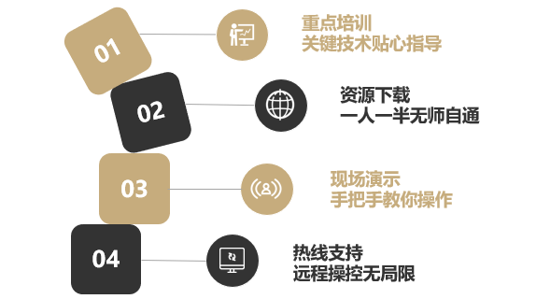

图5-1 用户培训图

# 其他

## 软件应当遵循的标准或规范

本软件在需求调研和分析、设计以及开发等过程中应当遵循下列的各项规范。

1. 本软件所涉及到的行业在该软件所涉及到的业务领域的相关行业执行标准；
2. 国家在该软件所涉及到的业务领域的相关法律法规和执行标准；
3. 客户方自身对于软件所涉及到的业务领域的管理制度和错误以及相关标准；
4. 其他同类型软件产品的相关规范和定义；
5. 本次软件研发所应该遵循的标准/规范/要求等。

列出所有的参考资料文档（可以是非正式出版物），格式如下：

[标识符] [作者]，[文档名称]，[出版单位(或归属单位)]，日期

## 定义、首字母缩写词和缩略语

**编写建议：**记录在需求调研过程中所记录/识别的所有专业词汇和缩略语(可能和业务无关的)，并给出解释说明。格式如下：

|  |  |
| --- | --- |
| 缩写、术语 | 解释说明 |
|  |  |
|  |  |

## 附件

### 用户需求调研表

|  |  |  |  |
| --- | --- | --- | --- |
| **需求标题：** |  | | |
| **调查方式：** | □访谈 □电话 □邮件 □即时通讯 | | |
| **调查人：** |  | **调查时间：** |  |
| **调查地点：** |  | | |
| **参加人员：** |  | | |
| **调研内容：** |  | | |
| **取得的原始材料：** |  | | |
| **调查人签字：** |  | **客户代表签字：** |  |

### 参考文档资料

**编写建议：**本处用于附加在“1.4、参考资料”和“6.1、软件应当遵循的标准或规范”中所设计到的所有资料和文档。